一、选择题
1. 下列哪个不是人工智能的研究领域（ D ）
A. 机器证明
B. 模式识别
C. 人工生命
D. 编译原理
2. 命题是可以判断真假的（ D ）
A. 祈使句
B. 疑问句
C. 感叹句
D. 陈述句
3. A∧(A∨B)⇔A 称为（ C ）
A. 结合律
B. 分配律
C. 吸收律
D. 摩根律
4. 要想让机器具有智能，必须让机器具有知识。因此，在人工智能中有一个研究领域，主要研究计算机如何自动获取知识和技能，实现自我完善，这门研究分支学科叫（ B ）。
A. 专家系统
B. 机器学习
C. 神经网络
D. 模式识别
5. 如果问题存在最优解，在单位耗散情况下，（ A ）必然可以得到该最优解。
A. 广度优先搜索
B. 深度优先搜索
C. 有界深度优先搜索
D. 启发式搜索
6. 下列中哪个不能被合一（ D ）
A. P(a, b), P(x, y)
B. P(f(x), b), P(y, z)
C. P(f(x), y), P(y, f(b))
D. P(f(y), y, x), P(x, f(a), f(b))
7. 假设有N个样本，最近邻分类器的训练复杂度是（ ）
A. O(1)
B. O(N)
C. O(logN)
D. O(N²)
8. 下列函数中哪个是ReLU激活函数（ ）
A. B.
C. D.
9. 下图所示的加法操作，A处的输入为3，B处的输入为4，C处的输出为7，如果C处的梯度为2，则A处和B处的梯度分别是（ ）
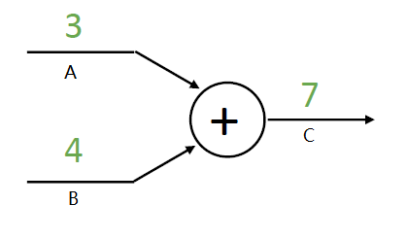
A. 1, 1
B. 2, 2
C. 3, 4
D. 4, 3
10. 下图所示7*7的输入，如果卷积核为3*3，步幅为1，则卷积操作的输出为（ ）
A. 1*1
B. 3*3
C. 5*5
D. 7*7
11. 机器学习的本质是哪种学习方法( )
A. 解释学习
B. 归纳学习
C. 类比学习
D. 机械学习
12. 在前馈神经网络中，误差后向传播（BP算法）将误差从输出端向输入端进行传输的过程中，算法会调整前馈神经网络的什么参数（ ）
A. 输入数据大小
B. 神经元和神经元之间连接有无
C. 同一层神经元之间的连接权重
D. 相邻层神经元之间的连接权重

13. 在决策树中，数据最重要的属性是（ ）
A. 根结点上的属性
B. 叶结点上的属性
C. 树中间结点上的属性
D. 都不是
14、下面对人类智能和机器智能的描述哪一句是不正确的（ ）
A、人类智能能够自我学习，机器智能大多是依靠数据和规则驱动
B、人类智能具有自适应特点，机器智能则大多是“依葫芦画瓢
C、人类智能具备直觉和顿悟能力，机器智能很难具备这样的能力
D、人类智能和机器智能均具备常识，因此能够进行常识性推理
15、子句¬P∨Q 、 ¬Q∨R 、P，经过归结后，得到（ B ）
A、Q B、R C、¬P ∨ R D、P ∨ Q ∨ R
16、以下哪个是命题？ （ D ）
A、请勤洗手！ B、小明从健身房回来很可能肌肉酸痛。
C、你记得去过哪些地方了吗？ D、洗牙会造成牙齿损伤。
17、在启发式搜索（有信息搜索）中，启发函数的作用是（ ）
A、计算从当前节点到目标节点之间的最小代价值
B、判断搜索算法的时间复杂度
C、从当前节点出发来选择后续节点
D、判断搜索算法的空间复杂度
18、神经网络的输出限定在 [0,1] 之间。下列哪个函数起到这样的作用？（ ）
A. Sigmoid函数 B. tanh函数 C. ReLU函数 D. Leaky ReLU函数
19、下面对回归和分类的描述不正确的是（ ）
A. 在回归分析中，学习得到一个函数将输入变量映射到连续输出空间
B. 回归是一种无监督学习、分类是一种有监督学习
C. 在分类模型中，学习得到一个函数将输入变量映射到离散输出空间
D. 两者均是学习输入变量和输出变量之间潜在关系模型
20、在构建一个决策树模型时，我们对某个属性分割节点，下面四张图中，哪个属性对应的信息增益最大？（ ）
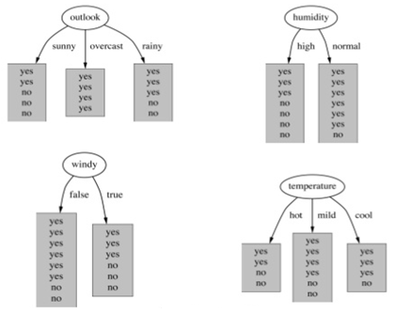
A、outlook B、humidity C、windy D、temperature
21、下列推理方法，哪些是谓词逻辑的推理方法？（ A ）
1) 自然演绎推理 2）归结演绎推理 3）概率推理 4)贝叶斯网络推理
A、1) 2) B、1) 3) C、2) 4) D、3) 4)
22、下面哪个算法不是分类算法？（ ）
A、决策树 B、卷积神经网络
C、K-means D、朴素贝叶斯
23、假设我们需要训练一个神经网络，来完成500种概念的数据分类。该神经网络最后一层是分类层，则最后一层输出向量的维数大小可能是（ ）
A、100 B、2 C、1 D、500
24. ～ (p∨q) <=> ～ p Λ ～ q称为（ D ）
A. 结合律
B. 分配律
C. 吸收律
D. 摩根律
25. 下列描述不正确的是（ ）
A. 谓词逻辑的任意公式都可以化为与之等价的前束范式
B. 谓词逻辑公式的前束范式不唯一
C. 谓词公式G的Skolem标准型同G等值
D. 任意一个谓词公式G，均可通过Skolem标准型建立起一个与之对应的子句集
26. 下列陈述不正确的是（ ）
A. A*结束前，OPEN表中必存在f(n)≤f*(s)的结点
B. OPEN表上任一具有f(n)≤f*(s)的节点n，最终都将被A*选作扩展的节点
C. A*选作扩展的任一节点n，有f(n)≤f*(s)
D. 设对同一个问题定义了两个A*算法A1和A2，若A2比A1有较多的启发信息，即对所有非目标节点有h2(n) > h1(n)，则A1扩展的节点数≥A2扩展的节点数
27. 东北人是高个子，这个描述是 ( C )
A. 模糊的 B. 不完全的 C. 概率的 D. 必然的
28. 简单地将数据对象集划分成不重叠的子集,使得每个数据对象恰在一个子集中,这种聚类类型称作（ ）
A.层次聚类 B.划分聚类 C.非互斥聚类 D.模糊聚类
29.以下哪项关于决策树的说法是错误的 ( )
A. 冗余属性不会对决策树的准确率造成不利的影响
B. 子树可能在决策树中重复多次
C. 决策树算法对于噪声的干扰非常敏感
D. 寻找最佳决策树是NP完全问题
30. 下列那一项不是知识表示方法( )
A. 谓词逻辑 B. 状态空间法 C. 框架表示法 D. 关系式表示法
31. 设有代换：q={f(y)/x,z/y},p={a/x,b/y,y/z}， 则q○p=（ ）
{f(b)/x,y/z} B. {f(b)/x,z/y} C. {f(y)/x, y/z} D. {f(b)/x,z/b}
32. （ ）以结构化的形式描述客观世界中概念、实体及其之间的关系，已经成为互联网知识驱动的智能应用的基础设施。
A、神经网络 B、知识图谱 C、一阶谓词逻辑 D、产生式表示
33. 在与或图中，只要解决某个子问题就可解决其父辈问题的节点集合是指( )
A、终叶节点 B、或节点 C、与节点 D、后继节点
34. 在一个神经网络里，知道每一个神经元的权重和偏差是最重要的一步。如果以某种方法知道了神经元准确的权重和偏差，就可以近似任何函数。实现这个的最佳办法是（ ）
A、随机赋值，祈祷它们是正确的
B、搜索所有权重和偏差的组合，直到得到最佳值
C、赋予一个初始值，通过检查模型输出值和函数期望输出值的差值，然后迭代更新
权重
D、以上都不正确
35. 下面哪个叙述是不正确的？（ ）
A、k-means 聚类算法的初始值对聚类结果有很大影响
B、DBSCAN 算法不需要输入聚类簇数k
C、k-means 算法可以发现任意形状的聚类簇
D、DBSCAN 算法可以发现任意形状的聚类簇
36. 下列关于搜索的说法中错误的个数有（ ）个:
a) 状态空间图有三个要素：状态、连接、转移路线
b) 状态空间图中不是所有的状态都合理
c) 启发式搜索每一步都尽量选择最优的路线，在无穷次尝试中“碰”到答案
d) 启发式搜索将人解决问题的“知识”告诉机器
A、0 B、1 C、2 D、3
37. 在不确定性推理中，对于初始证据，其值由用户给出，对于推理所得的证据，其值由（ ）得到。
A. 不确定性的匹配算法计算得到
B. 不确定性的阈值选择算法得到
C. 不确定性的传递算法计算得到
D. 不确定性的合成算法计算得到。
38. 语义网络表达知识时，有向弧AKO链、ISA链是用来表达节点的知识 ( )
A. 无悖性 B. 可扩充性 C. 继承性 D. 聚集关系
39. 简单地将数据对象集划分成不重叠的子集,使得每个数据对象恰在一个子集中,这种聚类类型称作（ ）
A.层次聚类 B.划分聚类 C.非互斥聚类 D.模糊聚类
40. 下列数字哪个最模糊 ( )
A. 0.8 B. 0.5 C. 0 D. 1
41. 以下哪项关于决策树的说法是错误的 ( )
A. 冗余属性不会对决策树的准确率造成不利的影响
B. 子树可能在决策树中重复多次
C. 决策树算法对于噪声的干扰非常敏感
D. 寻找最佳决策树是NP完全问题
42. 下列描述（ ）是正确的
（A）知识具有一定的随机性，可以用模糊数学来刻画。
（B）高个子适合于打篮球体现了知识的不完全性。
（C）莲花清瘟对新冠病毒有一定的功效，体现了知识的模糊性。
（D）知识具有一定的随机性，可以用概率论来刻画。
43. 假定E 代表咳嗽，H 代表支气管炎，则下列论述中( )是正确的。
（A）通过统计直接计算P(H|E)
（B）通过统计直接P(E|H)，然后通过贝叶斯定理计算P(H|E)。
（C）统计直接计算P(H|E)比统计直接计算P(E|H)更容易
（D）通过统计直接P(H|E)，然后通过贝叶斯定理计算P(E|H)。
44. 关于K 均值和DBSCAN 的比较，以下说法错误的是( )
（A）K 均值丢弃被它识别为噪声的对象，而DBSCAN 一般聚类所有对象。
（B）K 均值使用簇的基于原型的概念，DBSCAN 使用基于密度的概念。
（C）K 均值很难处理非球形的簇和不同大小的簇，DBSCAN 可以处理不同大小和不同形状的簇
45. 机器学习效果的评价指标中，指标（ ）是正确定义的
图中a：判定属于类且判定正确；b：判定属于类且判定错误； c：判定不属于类且判定正确； d：
判定不属于类且判定错误。T=a+b+c+d。
（A）精度（Precision）=|c|/|a+b|
（B）召回率（Recall）=|a|/|a+d|
（C）召回率（Recall）=|b|/|a+d|
（D）精度（Precision）=|a|/|b+d|

- 设论域U=V={a, b, c}，论域W={x, y}。R1是U×V上的模糊关系，R2是V×W上的模糊关系，则R1与R2的合成是（ ），其中：
A. 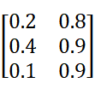 B.  C.  D.

二、简答题
1. 回溯搜索策略和图搜索策略的区别是什么？
2. 不确定性推理的“不确定性”主要表现在哪些方面？
3. 机器学习中的“泛化”能力是指什么？
4. 请说出分类、聚类、回归的区别。
5．知识的表示方法有哪些？各自具有怎样的表示形式？
6．解决分类问题常用的算法有哪些？这些算法的主要思想是什么？
7．什么是不确定性推理？不确定性推理中需要解决的基本问题有哪些？
8. 请给出三个深度学习模型，并说明它们在实践中的应用。
9. 请描述人工智能，机器学习，神经网络的区别与联系。
10. 什么是贝叶斯定理？它解决了什么问题？它刻画的是因果关系还是相关关系？
11. 假设有5000 张5 种不同花卉的照片，用机器学习方法将这些不同的花区分开来。请简述在监督学习的条件下如何完成此项任务？
12. 简述梯度下降算法的步骤。
13. 简述机器学习系统构成，机器学习的结果是可预测的吗？以此讨论人工智能带来的风险。
14. 符号主义与连接主义的主要区别？
15. 支持向量机的优点在哪？用示意图解释结构风险最小化的含义和合理性。
16. 描述DBSCAN密度聚类的基本思想，并写出聚类过程。尝试分析其可能存在的缺点。
17. 简述反演法求取某个问题答案的过程。
18. 什么是交叉验证法？这个方法有什么用处？
19. 产生式系统中，推理机的推理方式有哪几种？请分别解释说明。

三、分析计算题
1. 对下图所示的博弈树，以优先生成左边结点的顺序来进行α-β剪支搜索，请在博弈树上给出何处发生剪支的标记。
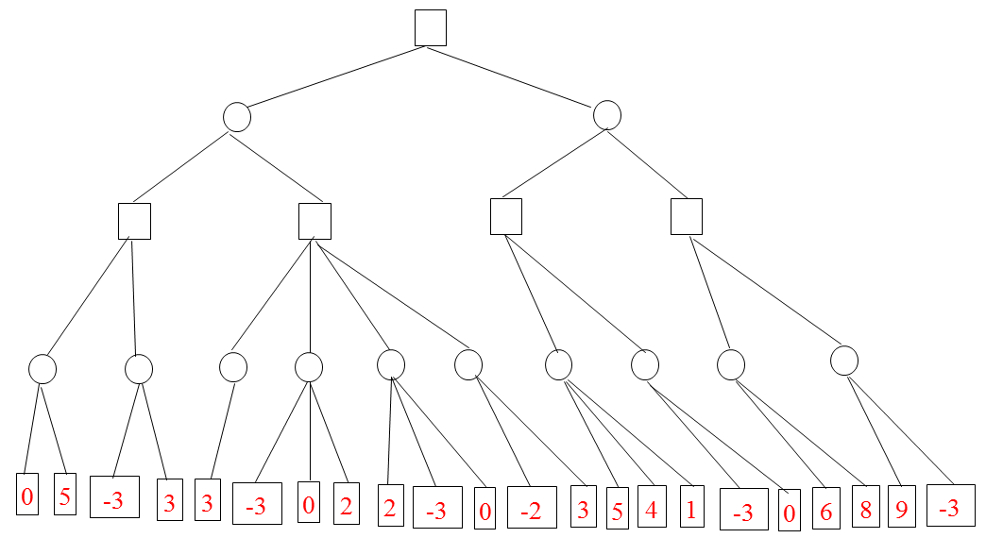
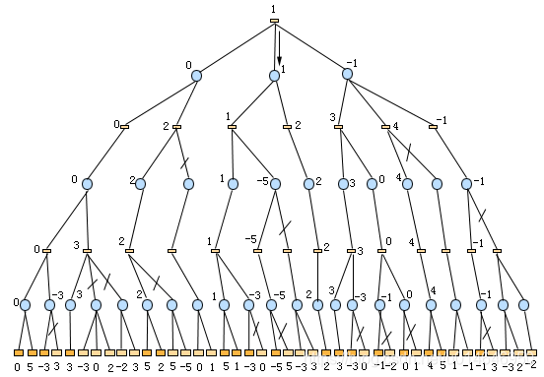
2. 已知贝叶斯网络：
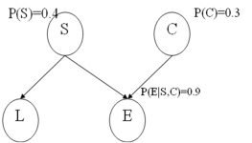
其相应的CPT表为：
P(S) = 0.4
P(C) = 0.3
P(E|S, C) = 0.9
P(E|S, ~C) = 0.3
P(E|~S, C) = 0.5
P(E|~S, ~C) = 0.1
请用贝叶斯网络推理计算P(~C |~E)。
3. 设训练集如下表所示，在用ID3算法进行决策树学习的过程中，应该首先选择哪个属性进行分裂？请写出计算过程。
第一步：计算Ent(D)，即-类别为1的数量/总数*log(类别为1)-类别为2的数量/总数*log(类别为2)-类别为3的数量/总数*log(类别为3)
第二步，计算Ent(D,x1=1,2,3)的类别1数量、类别2数量、类别3数量

4. 下图所示的函数，如果损失函数L对向量y的梯度为[4,-1,5,9]，则L对向量x的梯度是多少？请写出计算过程。
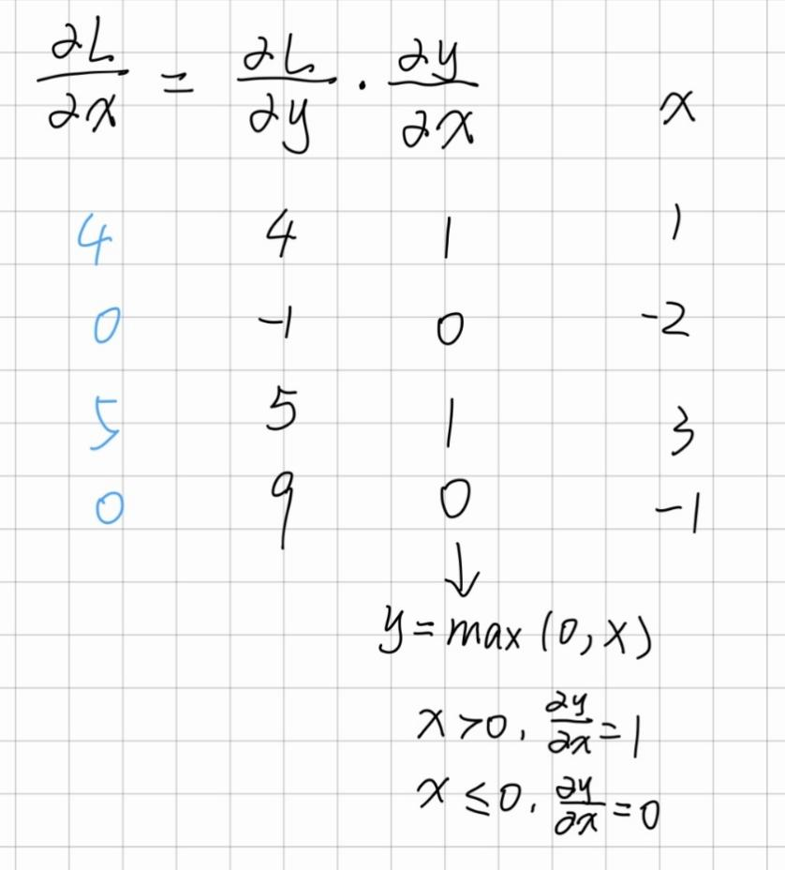
5. 假设在一个如图所示的神经元上实现和（AND）函数，
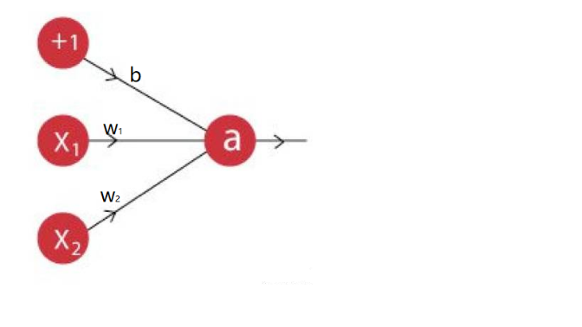
下表是和函数的表述
X₁ | X₂ | X₁ AND X₂
0 | 0 | 0
0 | 1 | 0
1 | 0 | 0
1 | 1 | 1
激活函数为：，求神经元的权重w₁, w₂,和偏差b的值.请写出计算过程。
w1 = 0.7 w2 = 0.7 b = 0

6. 对于八数码问题按如下定义评价函数ｆ（ｘ）＝ｄ（ｘ）＋ｈ（ｘ），其中ｄ（ｘ）为结点ｘ的深度，ｈ（ｘ）为每一个将牌与其目标位置之间距离（不考虑夹在其间的将牌）的总和，设初始状态和目标状态如下：
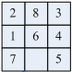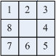
初始状态 目标状态
- 请用Ａ＊算法搜索目标，列出前三步搜索中的Open和Closed表的内容和当前扩展结点的ｆ值
- 画出前6步的搜索树和当前扩展结点的ｆ值

7. 训练数据集如下表，请用决策树算法或朴素贝叶斯算法预测下列样本的类标记：
X = (Outlook=Rain, Temperature=cool, Humidity=high, Wind=weak)，请写出用一种算法解答的过程和结果。

Day | Outlook | Temperature | Humidity | Wind | PlayTennis
1 | sunny | hot | high | weak | no
2 | sunny | hot | high | strong | no
3 | overcast | hot | high | weak | yes
4 | rain | mild | high | weak | yes
5 | rain | cool | normal | weak | yes
5 | rain | cool | normal | strong | no
7 | overcast | cool | normal | strong | yes
8 | sunny | mild | high | weak | no
9 | sunny | cool | normal | weak | yes
10 | rain | mild | normal | weak | yes
11 | sunny | mild | normal | strong | yes
12 | overcast | mild | high | strong | yes
13 | overcast | hot | normal | weak | yes
14 | rain | mild | high | strong | no

8. 设已知：所有的自然数都是整数，某些自然数是偶数。
请用归结原理证明：某些整数是偶数。
f(x):x是自然数
g(x):x是整数
则任意x(f(x)->g(x))
h(x):x是偶数
则存在x(f(x)->h(x))
证明：存在x(g(x)->h(x))
第一步：把结论否定。不存在x使得g(x)->h(x)就是任意x都不g(x)->h(x)，就是任意x都g(x)或非h(x)，就是g(x)或非h(x)
第二步：把前提便乘子句集
①任意x(f(x)->g(x))就是f(x)->g(x)就是非f(x)或g(x)
②存在x(f(x)->h(x))就是f(a)或h(a)
第三步，归结
现在有三个式子：
①g(b)或非h(x) ②非f(x)或g(x) ③非f(a)或h(a)

首先②和③凑一下，用{a/x}，得到④g(a)或h(a)
然后①和④凑一下（①此时是g(a)或非h(a)），得到g(a)
9. 小明同学想利用决策树实现一个挑瓜程序，设训练集如下表所示，在用ID3算法进行决策树学习的过程中，应该首先选择哪个属性进行分裂？请写出计算过程。
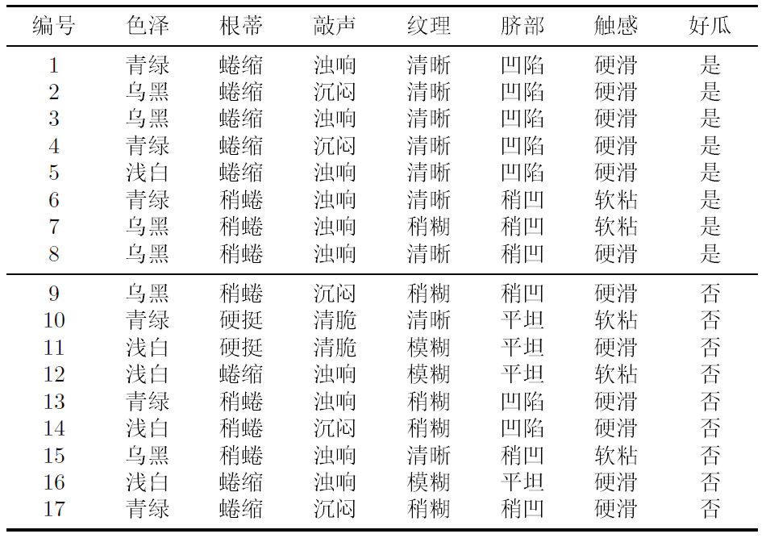

10. 假设任何通过计算机考试并获奖的人都是快乐的，任何肯学习或幸运的人都可以通过所有考试，小张不肯学习但他是幸运的，任何幸运的人都能获奖。请用谓词逻辑归结推理证明：小张是快乐的。

- 设对于数据d 有假设h1，h2，h3。它们的先验概率分别是P(h1)=0.3，P(h2)=0.3，P(h3)=0.4。并且已知P(d|h1)=0.5，P(d|h2)=0.3，P(d|h3)=0.2。又已知在分类集合V={＋，－}上数据d 被h1 分类为正，被h2 和h3 分类为负。请贝叶斯最优分类器对数据d 进行分类。

- 设A,B,C三人中有人从不说真话，也有人从不说假话。某人向这三人分别提出同一个问题：谁是说谎者？A答：“B和C都是说谎者”；B答：“A和C都是说谎者”；C答：“A和B中至少有一个是说谎者”。请应用归结原理求解谁是老实人，谁是说谎者？

